|  |
| --- |

**Especificación de requisitos de software**

**Proyecto: SIS-Decanted**

**Sistema de información web para Bodega Vitivinícola.**

|  |  | 2022 |
| --- | --- | --- |

**Instrucciones para el uso de este formato**

*Este formato es una plantilla tipo para documentos de requisitos del software.*

*Está basado y es conforme con el estándar IEEE Std 830-1998.*

*Los textos en color azul son indicaciones que deben eliminarse y, en su caso, sustituirse por los contenidos descritos en cada apartado.*

.

**Ficha del documento**

| **Fecha** | **Revisión** | **Autor** | **Verificado dep. Calidad.** |
| --- | --- | --- | --- |
| 9/2022 |  | Valeriya Lysikova  Ignacio Jose Rocha  Yanela Evelina Tabares  Juan Manuel García Vogel  Silvia Congilio  Magalí Maribel García  Juan Pablo García  Emanuel Cano  Luciano Martínez Cosmes  Gisel Padilla |  |

**Contenido**

**FICHA DEL DOCUMENTO 3**

**CONTENIDO 4**

**1** **INTRODUCCIÓN 6**

**1.1** **Propósito 6**

**1.2** **Alcance 6**

**1.3** **Personal involucrado 6**

**1.4** **Definiciones, acrónimos y abreviaturas 7**

**1.5** **Referencias 7**

**1.6** **Resumen 7**

**2** **DESCRIPCIÓN GENERAL 7**

**2.1** **Perspectiva del producto**

**2.2 Mapa de sitio 7**

**2.3** **Características de los usuarios 8**

**2.4** **Restricciones 9**

**3** **REQUISITOS ESPECÍFICOS 9**

**3.1** **Product Backlog 17**

**3.2** **Sprints 19**

3.2.1 Sprint 0 19

3.2.2 Sprint 1

3.2.3 Sprint 2

1. **Introducción**

Este documento es una Especificación de Requisitos Software (ERS) para el Sistema de información para la gestión de procesos y control de inventarios. Esta especificación se ha estructurado basándose en las directrices dadas por el estándar IEEE Práctica Recomendada para Especificaciones de Requisitos Software ANSI/IEEE 830, 1998.

* 1. **Propósito**

El presente documento tiene como propósito definir de forma detallada y clara todos los requisitos, las funcionalidades y restricciones que debe poseer el sistema de información web **SIS-Decanted**, el mismo permitirá gestionar la información y venta de vinos, como también la reserva de experiencias turísticas dentro de la bodega "Cava Dorada".

El informe va dirigido, tanto para el cliente como para todos los integrantes del grupo de trabajo, con el fin de mantener a cada uno de estos informados de las características que tendrá el sistema.

* 1. **Alcance**

El sistema recibe el nombre de “**SIS-Decanted”**, su propósito es el de potenciar el desarrollo de la empresa mediante un proceso de digitalización, facilitar su información y contacto al potencial cliente, administrar su muestrario, automatizar las ventas de productos y las reservas de servicios.

* 1. **Personal involucrado**

Las siguientes tablas entregan datos relevantes de quienes conforman nuestro equipo:

| **Nombre** | Magali Maribel Garcia |
| --- | --- |
| **Rol** | Scrum Master, Analista, Programador y diseñador |
| **Categoría Profesional** | TSDWAD |
| **Responsabilidad** | Análisis de información, diseño y programación del SIS-I |
| **Información de contacto** | magalimaribelgarcia@gmail.com |

| **Nombre** | Valeriya Lysikova |
| --- | --- |
| **Rol** | Analista, Programador y diseñador |
| **Categoría Profesional** | TSDWAD |
| **Responsabilidad** | Análisis de información, diseño y programación del SIS-I |
| **Información de contacto** | v.lysikova@gmail.com |

| **Nombre** | Ignacio Jose Rocha |
| --- | --- |
| **Rol** | Analista, Programador y diseñador |
| **Categoría Profesional** | TSDWAD |
| **Responsabilidad** | Análisis de información, diseño y programación del SIS-I |
| **Información de contacto** | ignac1997nacho@gmail.com |

| **Nombre** | Yanela Evelina Tabares |
| --- | --- |
| **Rol** | Analista, Programador y diseñador |
| **Categoría Profesional** | TSDWAD |
| **Responsabilidad** | Análisis de información, diseño y programación del SIS-I |
| **Información de contacto** | tabaresyane@gmail.com |

| **Nombre** | Juan Manuel García Vogel |
| --- | --- |
| **Rol** | Analista, Programador y diseñador |
| **Categoría Profesional** | TSDWAD |
| **Responsabilidad** | Análisis de información, diseño y programación del SIS-I |
| **Información de contacto** | juanmgv21@gmail.com |

| **Nombre** | Silvia Congilio |
| --- | --- |
| **Rol** | Analista, Programador y diseñador |
| **Categoría Profesional** | TSDWAD |
| **Responsabilidad** | Análisis de información, diseño y programación del SIS-I |
| **Información de contacto** | sconiglio78@gmail.com |

| **Nombre** | Juan Pablo Garcia |
| --- | --- |
| **Rol** | Analista, Programador y diseñador |
| **Categoría Profesional** | TSDWAD |
| **Responsabilidad** | Análisis de información, diseño y programación del SIS-I |
| **Información de contacto** | juanpablogarcia796@gmail.com |

| **Nombre** | Emanuel Cano |
| --- | --- |
| **Rol** | Analista, Programador y diseñador |
| **Categoría Profesional** | TSDWAD |
| **Responsabilidad** | Análisis de información, diseño y programación del SIS-I |
| **Información de contacto** | alejandrocano5501@gmail.com |

| **Nombre** | Luciano Martinez Cosmes |
| --- | --- |
| **Rol** | Analista, Programador y diseñador |
| **Categoría Profesional** | TSDWAD |
| **Responsabilidad** | Análisis de información, diseño y programación del SIS-I |
| **Información de contacto** | luciano.cosmes.ispc@gmail.com |

| **Nombre** | Gisel Padilla |
| --- | --- |
| **Rol** | Analista, Programador y diseñador |
| **Categoría Profesional** | TSDWAD |
| **Responsabilidad** | Análisis de información, diseño y programación del SIS-I |
| **Información de contacto** | gisee2929@gmail.com |

* 1. **Definiciones, acrónimos y abreviaturas**

| ***Nombre*** | ***Descripción*** |
| --- | --- |
| **Usuario** | Persona que usará el sistema para gestionar procesos |
| **SIS-Decanted** | Nombre del Sistema a desarrollar |
| **TSDWAD** | Técnico Superior en Desarrollo Web y Aplicaciones Digitales |
| **ERS** | Especificación de Requisitos Software |
| **RF** | Requerimiento Funcional |
| **RNF** | Requerimiento No Funcional |
| **FTP** | Protocolo de Transferencia de Archivos |
| **Software** | Conjunto de programas y rutinas que permiten a la computadora realizar determinadas tareas. |

* 1. **Referencias**

| **Título del Documento** | **Referencia** |
| --- | --- |
| Standard IEEE 830 - 1998 | IEEE |

* 1. **Resumen**

Este documento consta de tres secciones. En la primera sección se procede a dar una introducción al mismo y se proporciona una visión general de la especificación de recursos del sistema.

En la segunda sección del documento se hace una descripción general del sistema, con el fin de conocer las principales funciones que este debe realizar, los datos asociados y los factores, restricciones, supuestos y dependencias que afectan al desarrollo, sin entrar en excesivos detalles.

Por último, la tercera sección del documento es aquella en la que se definen detalladamente los requisitos que debe satisfacer el sistema.

1. **Descripción general**

* 1. **Perspectiva del producto**

El sistema SIS-Decanted será un producto diseñado para trabajar en entornos WEB, lo que permitirá su utilización de forma rápida y eficaz, está enfocado a cubrir los requerimientos de la empresa Cava Dorada en la provincia de Mendoza, Argentina.

Se encargará de realizar las reservas de mesas para almuerzos, cenas y menús exclusivos para sus usuarios, visitas con degustación en la bodega, cabalgatas por los viñedos y además contará con una sección para la venta de productos (vinos) de distintas cepas.

Podrán acceder al sistema sus administradores, quienes podrán cargar, actualizar y eliminar productos disponibles, como también los usuarios que creen una cuenta, brindándoles las opciones de reserva y compra de productos.

**2.2 Mapa de sitio**

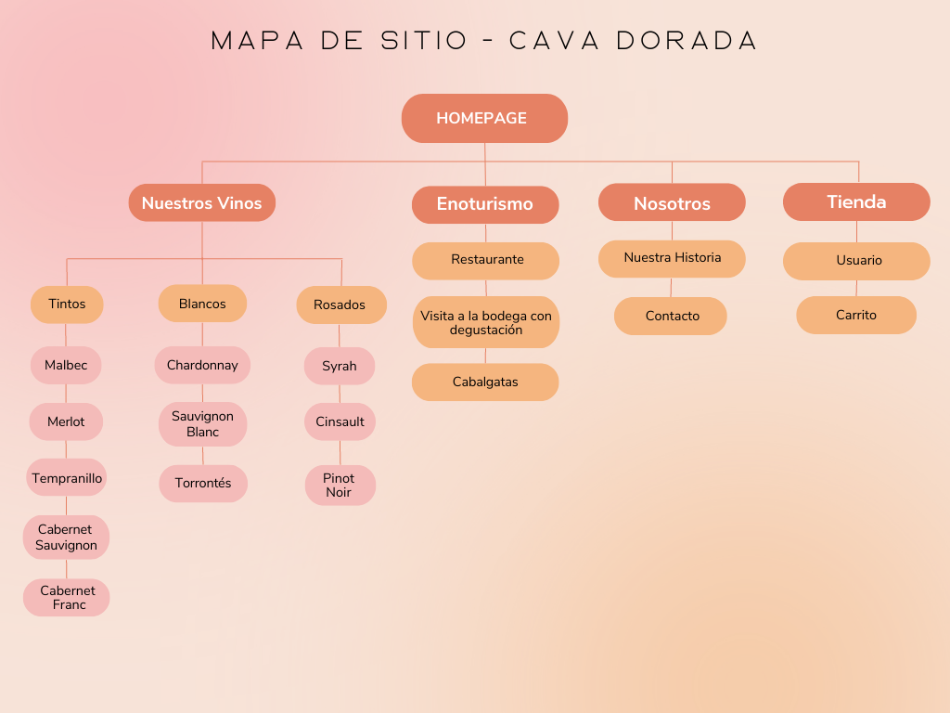

**2.3 Características de los usuarios**

| **Tipo de usuario** | Administrador |
| --- | --- |
| **Formación** | Manejo de herramientas informáticas |
| **Actividades** | Control y manejo del sistema en general |

| **Tipo de usuario** | Visitante |
| --- | --- |
| **Formación** | Manejo de entornos web |
| **Actividades** | Observa e indaga información sobre adquisición de productos y/o servicios gastronómicos. |

*.*

**2.4 Restricciones**

* Interfaz para ser usada con internet.
* Lenguajes y tecnologías en uso: HTML, CSS, JavaScript

*.*

1. **Requisitos específicos**

**3.1 Product Backlog**

[**#US01:** Como usuario quiero ver una sección donde se cuente más sobre la bodega para tener más información sobre quienes son](https://github.com/magaligarcia/ProyectoIntegrador_FullStack/issues/14).

**#US02:** Crear una barra de navegación donde pueda navegar a los distintos servicios o productos vendidos.

**#US03:** Crear una barra de navegación donde pueda navegar a los distintos servicios o productos vendidos.

**#US04:** Crear una sección de información actual donde se publique las últimas novedades.

**#US05**: Agregar link a nuestras redes sociales de la empresa.

**#US06:** Agregar mapa para ver el recorrido a caballo.

**#US07:** Como usuario quiero agregar productos al carrito de compras.

**#US08:** Como usuario quiero crear una cuenta e ingresar en ella para confirmar, pagar los productos y servicios.

**#US09:** Como usuario quiero reservar lugar para almorzar o cenar en la bodega.

**#US10:** Como usuario quiero reservar un turno para realizar una visita a la bodega.

**#US11**: Como usuario quiero que el sitio me permite reservar una mesa para degustación de las distintas cepas.

**3.2 Sprints.**

**3.2.1**

| **N° de sprint** | 0 |
| --- | --- |
| **Sprint Backlog** | * Planteamiento de historias de usuario y sus respectivas tareas para llevarlas a cabo. * Creación de documentación IEEE-830 del proyecto web. * Creación de repositorio y Proyect colaborativo en GitHub * Creación de Mapa de Sitio * Información sobre reuniones de equipo y avances en sección Wiki en GitHub |
| **Responsabilidades** | Cada integrante del equipo participa en el desarrollo de las tareas asignadas, agregando historias de usuarios como Issues en GitHub y proponiendo tareas para llevarlas a cabo.  Se investiga y desarrolla la información volcada en el presente documento IEEE-830, como también la estructura que se deja reflejada en el mapa de sitio. |
| **Calendario** | INICIO: 17 Septiembre 2022  FIN: 3 Octubre 2022 |
| **Inconvenientes:** No se registraron | |

**3.2.2**

| **N° de sprint** | 1 |
| --- | --- |
| **Sprint Backlog** | * FrontEnd: Estructura HTML, semántica y estilos CSS * Navegabilidad - Links funcionales. Responsive * BOOTSTRAP y funcionalidad con JavaScript |
| **Responsabilidades** |  |
| **Calendario** | INICIO: 3 Octubre 2022  FIN: 17 Octubre 2022 |
| **Inconvenientes:** | |

**3.2.3**

| **N° de sprint** | 2 |
| --- | --- |
| **Sprint Backlog** | * Sitio funcional en hosting remoto de Sitio Institucional en WordPress (Este punto es para presentar al Empresa Ficticia que el grupo conforma, por lo que es parte indirecta del Proyecto. Pueden crear una sección en la Wiki con los registros de este sitio). * Frontend en subcarpeta (subdominio) y opcional linkeado al repositorio de GitHub/ GitHub Actions. * Backend   + Script de la BD en MySQL   + Consultas : Insert - Select - Update - JOIN |
| **Responsabilidades** |  |
| **Calendario** | INICIO: 17 Octubre 2022  FIN: 14 Noviembre 2022 |
| **Inconvenientes:** | |